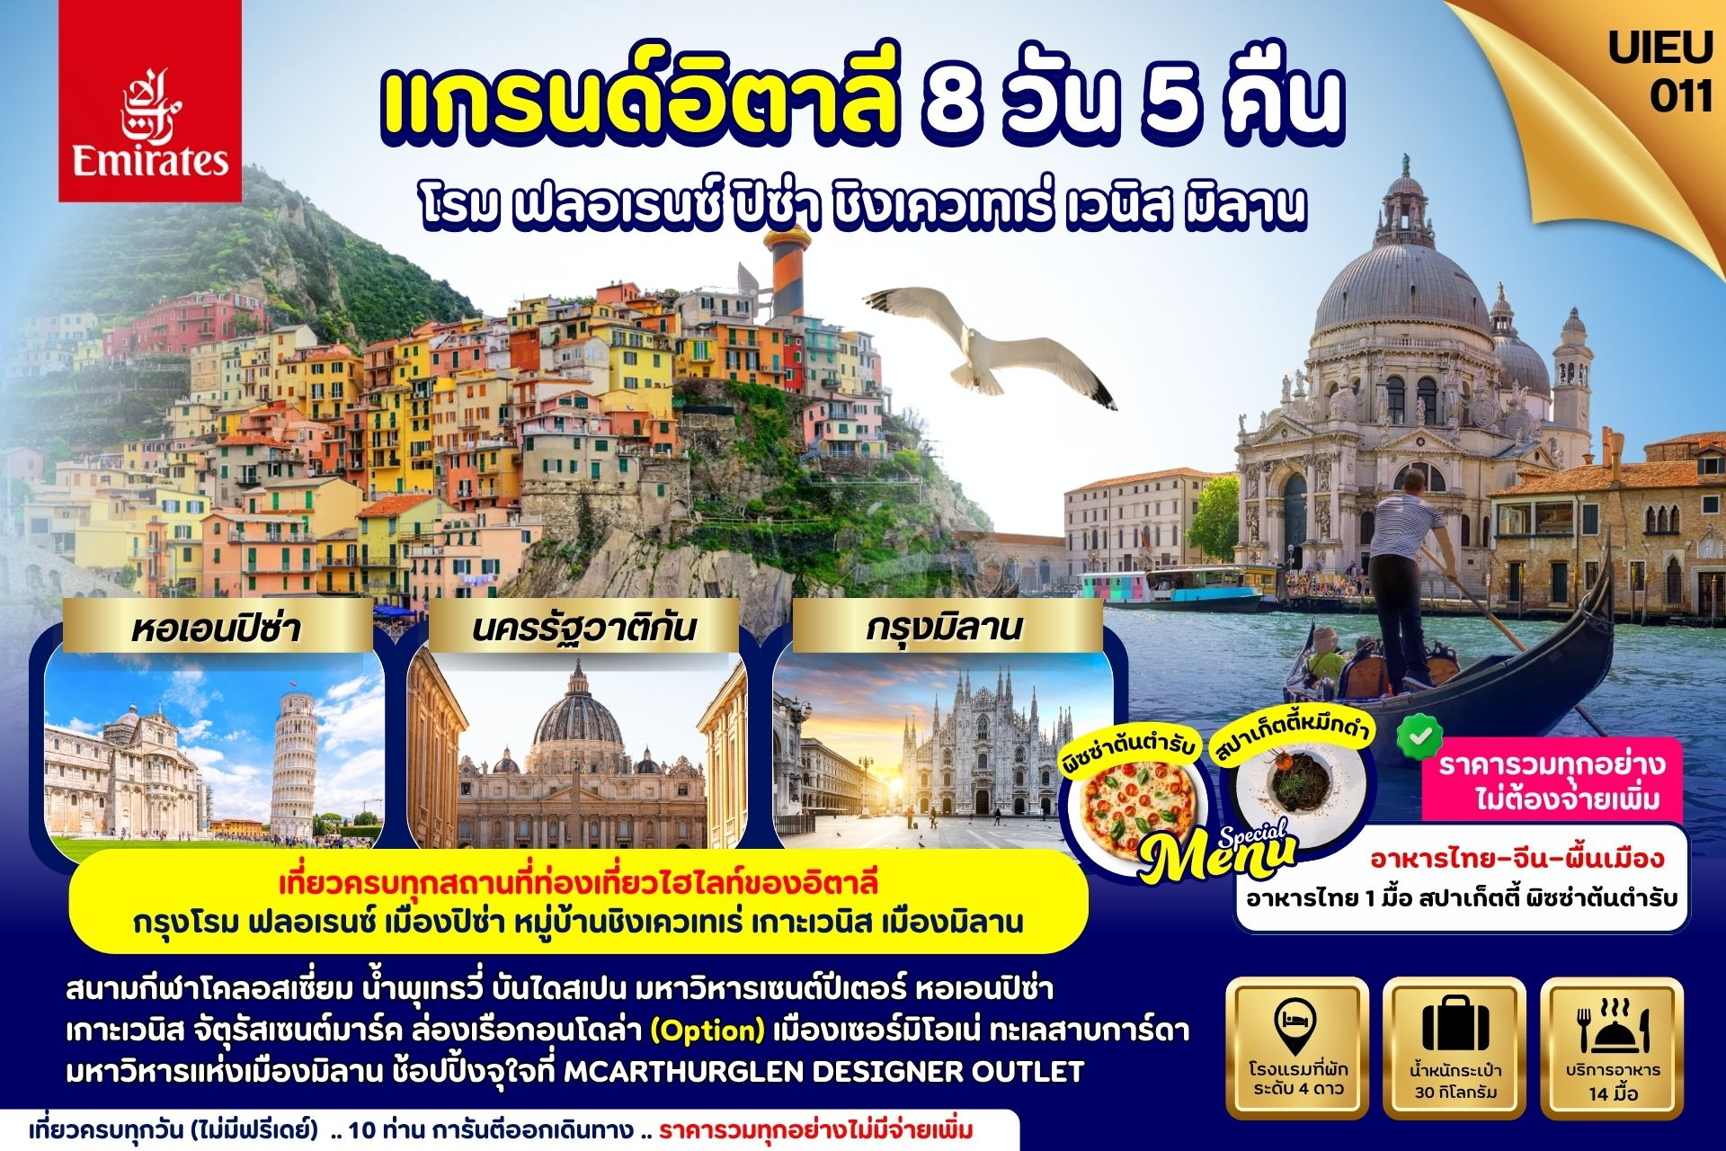

DAY | ITINERARY | MEALS
DAY | ITINERARY | BF | L | D
1 | กรุงเทพ-สนามบินสุวรรณภูมิ | × | × | ×
2 | ดูไบ-กรุงโรม-สนามกีฬาโคลอสเซี่ยม-น้ำพุเทรวี่-บันไดสเปน | × | × | √
3 | นครรัฐวาติกัน-มหาวิหารเซนต์ปีเตอร์-เมืองฟอลเรนซ์ | √ | √ | √
4 | เมืองปิซ่า-หอเอนปิซ่า--ชิงเคว เทเร (Cinque Terre) | √ | √ | √
5 | เวนิส เมสเตร้-เกาะเวนิส-จัตุรัสเซนต์มาร์ค | √ | √ | √
6 | เมืองเซอร์มิโอเน่-ทะเลสาบการ์ดา-เมืองมิลาน | √ | √ | √
7 | เมืองมิลาน-มิลานดูโอโม่-MCARTHURGLEN DESIGNER OUTLET-สนามบินเมืองมิลาน | √ | × | ×
8 | สนามบินดูไบ-กรุงเทพ-สนามบินสุวรรณภูมิ | × | × | ×
วันที่หนึ่ง กรุงเทพ-สนามบินสุวรรณภูมิ (-/-/-)

23.00 น. คณะเดินทางพร้อมกัน ณ สนามบินสุวรรณภูมิ อาคารผู้โดยสารขาออกระหว่างประเทศ ชั้น 4 ประตู 9 แถว T สายการบินเอมิเรตส์ แอร์ไลน์ (EK) เจ้าหน้าที่ให้การต้อนรับและอำนวยความสะดวก
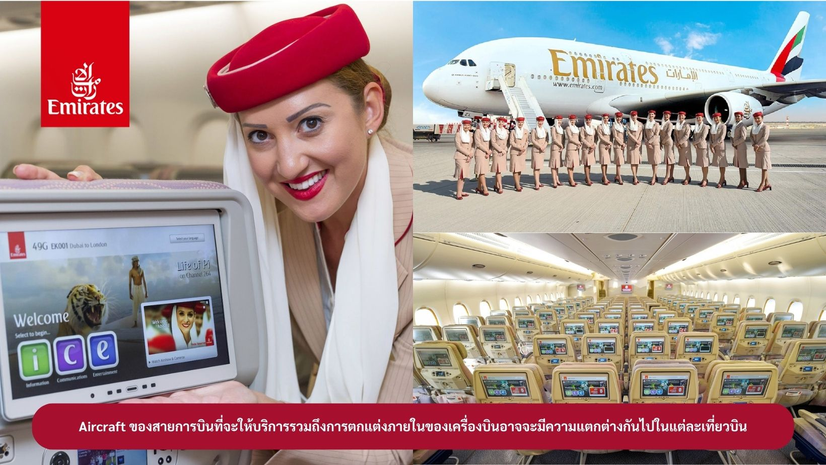

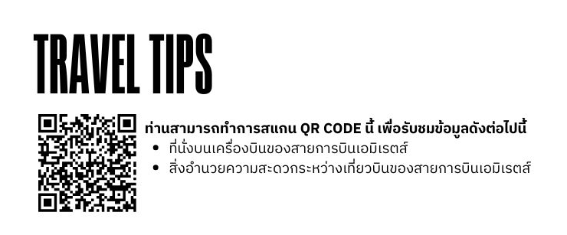

วันที่สอง ดูไบ-กรุงโรม-สนามกีฬาโคลอสเซี่ยม-น้ำพุเทรวี่-บันไดสเปน (-/-/D)

02.00 น. ออกเดินทางสู่ เมืองดูไบ ประเทศสหรัฐอาหรับเอมิเรตส์ โดยสายการบินเอมิเรตส์ เที่ยวบินที่ EK377 ( บริการอาหารและเครื่องดื่มบนเครื่องบิน)
05.55 น. เดินทางถึง เมืองดูไบ ประเทศสหรัฐอาหรับเอมิเรตส์ แวะเปลี่ยนเครื่อง
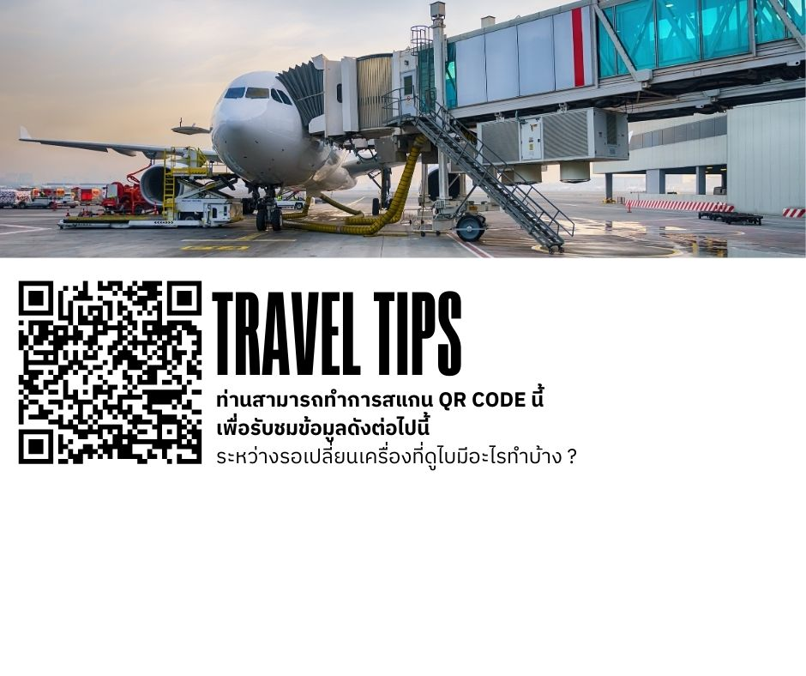

08.55 น. ออกเดินทางสู่ สนามบินกรุงโรม ประเทศอิตาลี โดยสายการบินเอมิเรตส์
เที่ยวบินที่ EK097 (บริการอาหารและเครื่องดื่มบนเครื่องบิน)
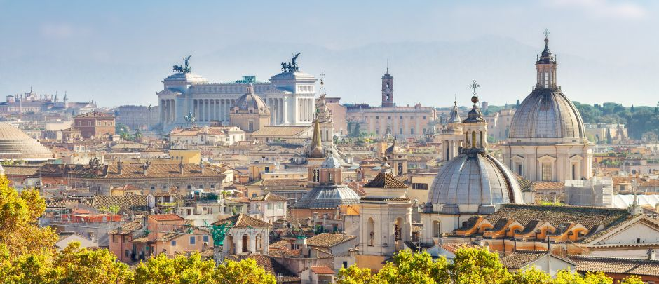

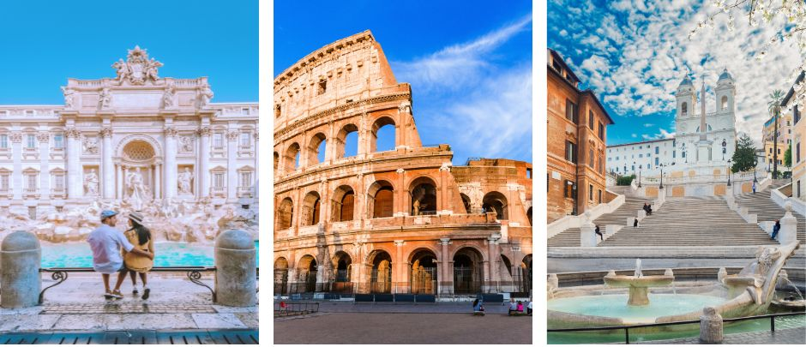
12.40 น. เดินทางถึง สนามบินกรุงโรม ประเทศอิตาลี หลังจากผ่านขั้นตอนการตรวจคนเข้าเมืองเรียบร้อยแล้ว จากนั้นนำท่านเดินทางสู่ กรุงโรม (Rome) เมืองหลวงและเมืองท่องเที่ยวที่มีชื่อเสียงของประเทศอิตาลี นักท่องเที่ยวจากทุกมุมโลกต่างเดินทางไปกรุงโรมเพื่อชื่นชมกับศิลปะ สถาปัตยกรรม และประวัติศาสตร์แห่งความยิ่งใหญ่ยาวนานมากกว่า 2,800 ปี ตั้งอยู่บนเนินเขาทั้ง 7 ริมฝั่งแม่น้ำไทเบอร์ตอนกลางของประเทศ โรมเคยเป็นเมืองที่มีบทบาทมากที่สุดของอารยธรรมตะวันตกและในอดีตได้เป็นอาณาจักรที่ใหญ่ที่สุดในโลก จากนั้นนำท่านถ่ายรูปด้านหน้าของ สนามกีฬาโคลอสเซี่ยม (Colosseum) 1 ใน 7 สิ่งมหัศจรรย์ของโลกยุคโบราณ ในอดีตนั้นเป็นสนามประลองการต่อสู้ที่ยิ่งใหญ่ของชาวโรมันที่สามารถจุผู้ชมได้ถึง 50,000 คน จากนั้นนำท่านชมงานประติมากรรมของเทพนิยายกรีกและโยนเหรียญอธิษฐานบริเวณ น้ำพุเทรวี่ (Trevi Fountain) สัญลักษณ์ของกรุงโรมที่โด่งดัง แล้วเชิญอิสระตามอัธยาศัยกับการเลือกซื้อสินค้าแฟชั่นและของที่ระลึกในบริเวณย่าน บันไดสเปน (The Spanish Step) ซึ่งเป็นแหล่งแฟชั่นชั้นนำสุดหรูและยังเป็นแหล่งนัดพบของชาวอิตาเลี่ยน

ค่ำ บริการอาหารค่ำ ณ ภัตตาคาร จากนั้นนำท่านเข้าสู่ที่พัก
Marriott Rome Park Hotel หรือเทียบเท่า (โรงแรมระดับ 4 ดาว)

วันที่สาม กรุงโรม-นครรัฐวาติกัน-มหาวิหารเซนต์ปีเตอร์-เมืองฟลอเรนซ์ (B/L/D)

เช้า บริการอาหารเช้า ณ ห้องอาหารของโรงแรม หลังจากนั้นนำท่านเดินทางสู่ นครรัฐวาติกัน (Vatican) ประเทศที่เล็กที่สุดในโลกตั้งอยู่ใจกลางกรุงโรม เป็นประเทศเดียวในโลกที่มีกำแพงล้อมรอบเมืองเอาไว้ได้ทั้งหมด ยกเว้นด้านหน้าทางเข้า และเป็นศูนย์กลางของศาสนาคริสต์นิกายโรมันคาทอลิก โดยมีพระสันตะปาปา มีอำนาจปกครองสูงสุด นำท่านเข้าชมมหาวิหารที่ใหญ่ที่สุดในโลก มหาวิหารเซนต์ปีเตอร์ (St.Peter’s Basilica)

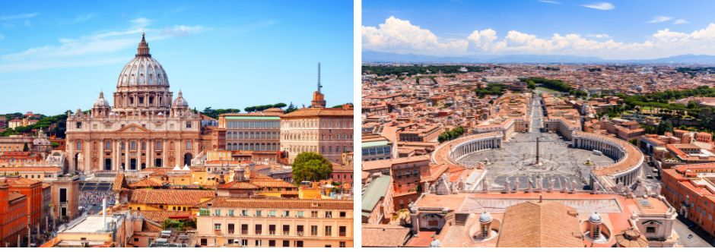
เที่ยง บริการอาหารกลางวัน ณ ภัตตาคาร เมืองฟลอเรนซ์ ใช้เวลาเดินทางประมาณ 4 ชั่วโมง เมืองฟลอเรนซ์นั้นสวยอันดับ 1 ของอิตาลี เมืองฟลอเรนซ์ ตั้งอยู่ทางตอนเหนือของประเทศอิตาลี เป็นเมืองที่มีชื่อเสียงในช่วงศตวรรษที่ 13-14 ซึ่งเป็นยุคที่เจริญรุ่งของวัฒนธรรมและศิลปะ อีกทั้งในอดีตยังมีความสำคัญทางการค้าและวัฒนธ รรม มีสถาปัตยกรรมที่งดงามและเป็นที่มาของศิลปะโรแมนติกที่เจริญรุ่งอย่างมากในยุคนั้น นำท่านเดินทางไปยัง เนินเขา Piazzale Michelangelo เพื่อชมวิวของเมือง Florence ที่นักท่องเที่ยวรวมไปถึงชาว Florence เอง มักขึ้นมาชมบรรยากาศในมุมสูงของเมือง ซึ่งจะเห็นหลังคาสีแดงของอาคารบ้านเรือนต่างๆ รวมไปถึง Duomo เรียงรายกันเป็นแนวสวยงามยิ่งนัก อิสระให้ท่านเก็บภาพประทับใจตามอัธยาศัย
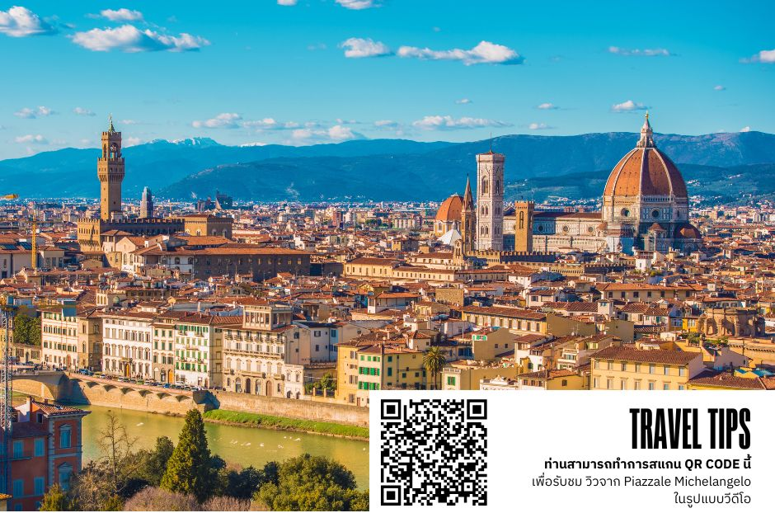

ค่ำ บริการอาหารค่ำ ณ ภัตตาคาร จากนั้นนำท่านเข้าสู่ที่พัก
Charme Hotel หรือเทียบเท่า (โรงแรมระดับ 4 ดาว)

วันที่สี่ เมืองปิซ่า-หอเอนปิซ่า-ชิงเคว เทเร (B/L/D)

เช้า บริการอาหารเช้า ณ ห้องอาหารของโรงแรม จากนั้นนำท่านเดินทางสู่ เมืองปิซ่า (Pisa) ใช้เวลาเดินทางประมาณ 1 ชั่วโมง เป็นเมืองแห่งศิลปะที่สำคัญของอิตาลี เป็นเมืองเล็กๆอยู่ทางตะวันตกของ Florence แม้ว่าจะเป็นเมืองเล็กๆ แต่ Pisa ก็เป็นเมืองที่มีชื่อเสียงและเป็นที่รู้จักของนักท่องเที่ยวทั่วโลก นำท่านเดินทางเข้าสู่ บริเวณจัตุรัสดูโอโมแห่งปิซ่า หรือ จัตุรัสกัมโป เดย์ มีราโกลี ที่ประกอบด้วยกลุ่มอาคารสถาปัตยกรรมแบบโรมาเนสก์ โดยเริ่มจาก หอพิธีเจิมน้ำมนต์ ที่ใหญ่ที่สุดในอิตาลี ถ่ายภาพกับมหาวิหารดูโอโม ที่งดงามและถ่ายภาพคู่กับ หอเอนแห่งเมืองปิซ่า อันเลื่องชื่อ และเป็นสัญลักษณ์แห่งเมืองปิซ่า รวมถึงเป็น 1 ใน 7 สิ่งมหัศจรรย์ของโลกยุคกลาง จากนั้นให้ท่านอิสระให้ท่านได้เลือกซื้อสินค้าที่ระลึกราคาถูก ที่มีร้านค้าเรียงรายอยู่มากมาย
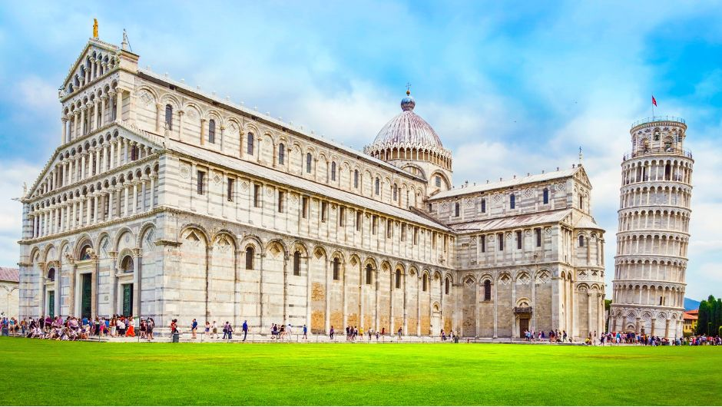
เที่ยง บริการอาหารกลางวัน ณ ภัตตาคาร นำท่านเดินทางสู่ เมืองลาสเปเซีย หรือ เมืองเลวานโต้ ใช้เวลาเดินทางประมาณ 1.30 ชั่วโมง เพื่อเดินทางไปยังสถานีรถไฟ นำท่านเดินทางต่อไปด้วยรถไฟ สู่หมู่บ้านมรดกโลกและอุทยานแห่งชาติ ชิงเคว เทเร (Cinque Terre)

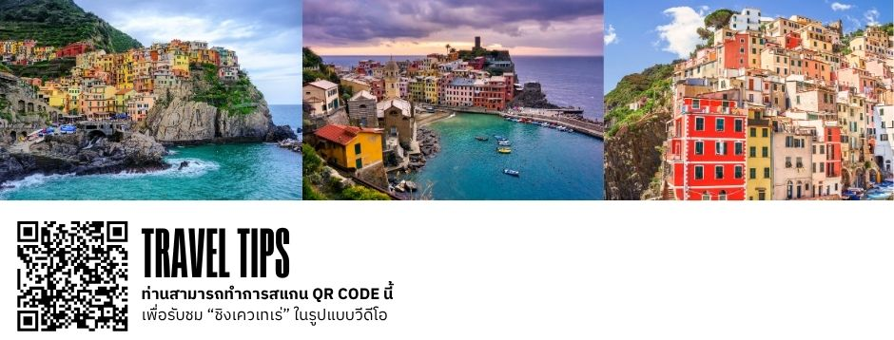
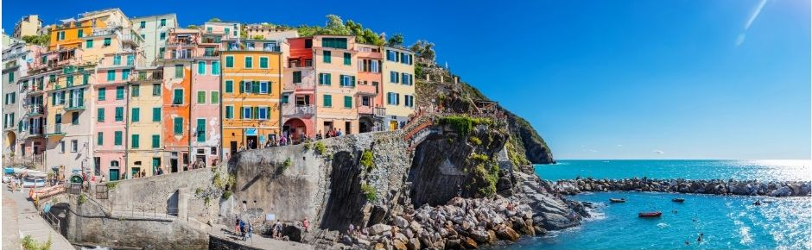
Cinque Terre อ่านว่า ชิงเควเทเร หรือแปลในความหมายตามภาษาอังกฤษก็คือ The Five Land แดนมหัศจรรย์ทั้ง 5 ที่ประกอบกันขึ้นมาเป็นดินแดนแห่งความงดงาม หมู่บ้านเล็กๆ 5 หมู่บ้านที่ซ่อนตัวอยู่ห่างไกลจากสายตาของคนภายนอก แผ่นดินที่ยากจะเข้าถึงได้โดยง่าย หมู่บ้านเล็กๆ 5 หมู่บ้านที่ตั้งเรียงอยู่มิห่างกัน นำคณะเที่ยวชม ชิงเคว เทเร เป็นพื้นที่ที่ UNESCO ประกาศให้เป็นมรดกโลก ด้วยทำเลที่ตั้งของทั้งหมดอยู่บนภูเขาสูง โดนมีหน้าผาสูงชัน และทะเลกว้างใหญ่เป็นฉากหน้า ทำให้มีความสวยงามประดุจดังภาพวาด จึงเป็นอุปสรรคสำหรับผู้คนจากภายนอกในการที่จะเข้าไปให้ถึงแต่ในแง่ดีก็คือ หมู่บ้านทั้งห้ายังคงสภาพดั้งเดิมของมันมาได้ตั้งแต่ศตวรรษที่ 11 ประกอบไปด้วย Monterosso al Mare (มอนเตรอสโซ อัล มาเร), Vernazza (เวร์นาซซา), Corniglia (คอร์นีเลีย) , Manarola (มานาโรลา) และ Riomaggiore (ริโอมัจจอร์เร) **ทางบริษัทจะนำทุกท่านเที่ยวอย่างน้อย 1 จากใน 5 หมู่บ้าน**
ค่ำ บริการอาหารค่ำ ณ ภัตตาคาร จากนั้นนำท่านเข้าสู่ที่พัก
Charme Hotel หรือเทียบเท่า (โรงแรมระดับ 4 ดาว)

วันที่ห้า เวนิส เมสเตร้-เกาะเวนิส-จัตุรัสเซนต์มาร์ค-พระราชวังดอดจ์ (B/L/D)

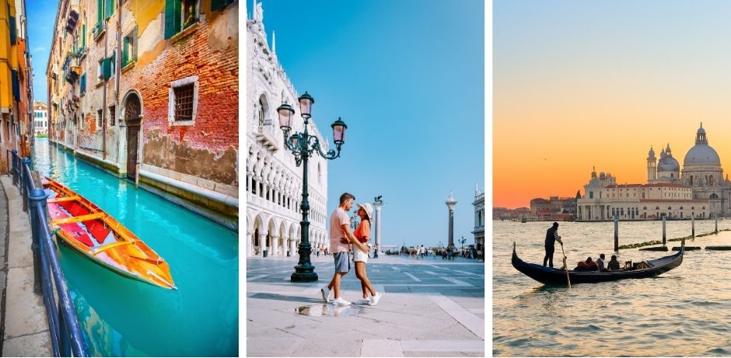
เช้า บริการอาหารเช้า ณ ห้องอาหารของโรงแรม ท่านเดินทางสู่ เวนิส เมสเตร้ แคว้นเวเนเซีย (Venezia) ดินแดนแสนโรแมนติก เป็นเมืองที่ไม่เหมือนใคร โดยใช้เรือแทนรถ ใช้คลองแทนถนน มีสมญานามว่าเป็น “ราชินีแห่งทะเลเอเดรียติก” มีเกาะน้อยใหญ่กว่า 118 เกาะและมีสะพานเชื่อมถึงกันกว่า 400 แห่ง ใช้เวลาเดินทางประมาณ 4 ชั่วโมง

เที่ยง บริการอาหารกลางวัน ณ ภัตตาคาร นำท่านออกเดินทางสู่ ท่าเรือตรอนเคตโต้ เพื่อเตรียมตัวนั่งเรือข้ามสู่เกาะเวนิส นำทุกท่านนั่งเรือต่อเพื่อไปยัง ท่าเรือซานมาร์โค (San Marco Pier) บนเกาะเวนิส แวะให้ถ่ายรูปสวยๆ เก็บเป็นที่ระลึกกันที่ พระราชวังดอดจ์ พระราชวังริมน้ำแสนอลังการที่สร้างตั้งแต่ศตวรรษที่ 14 ในสไตล์เวเนเชียนโกธิค ที่เคยเป็นที่ประทับของผู้ปกครองของเวนิส แต่ตั้งแต่ปี 1923 ก็ได้เปลี่ยนเป็นพิพิธภัณฑ์ให้คนทั่วไปได้เข้าชม เป็นหนึ่งในแลนด์มาร์กหลักของเวนิส จากนั้นเดินเที่ยวชมแลนด์มาร์คสำคัญต่างๆ ในเมือง จัตุรัสเซนต์มาร์ค เป็นจัตุรัสหลักของเมืองเวนิสและยังเป็นศูนย์กลางเมืองตั้งแต่โบราณ จากนั้นนำท่านถ่ายรูปกับ มหาวิหารเซนต์มาร์ค มหาวิหารใหญ่ของศาสนาคริสต์นิกายโรมันคาทอลิก อลังการด้วยการตกแต่งด้วยโดมใหญ่ และที่อยู่ติดกันและโดดเด่นด้วยความสูงถึง 50 เมตรก็คือ หอระฆัง ถือเป็นหนึ่งในสัญลักษณ์ของเมืองที่เห็นได้ไม่ว่าจะอยู่มุมไหนของเมืองก็ตาม และที่พลาดไม่ได้เลยก็คือ สะพานถอนหายใจ สะพานอันโด่งดังแห่งนี้ตั้งอยู่เหนือแม่น้ำที่คั่นกลางระหว่างคุกเก่ากับพระราชวังดอดจ์
ค่ำ บริการอาหารค่ำ ณ ภัตตาคาร ถึงเวลาอันสมควรนำท่านเดินทางโดยเรือกลับสู่ เวนิส เมสเตร้ และนำท่านเข้าสู่ที่พัก
Leonardo Royal Hotel Venice Mestre หรือเทียบเท่า (โรงแรมระดับ 4 ดาว)

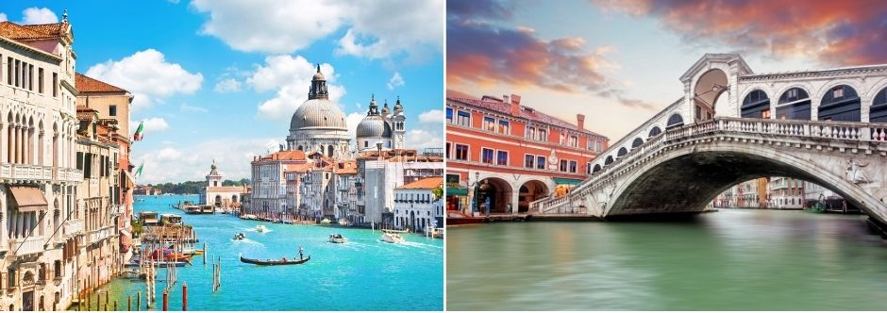
วันที่หก เมืองเซอร์มิโอเน่-ทะเลสาบการ์ดา-เมืองมิลาน (B/L/D)

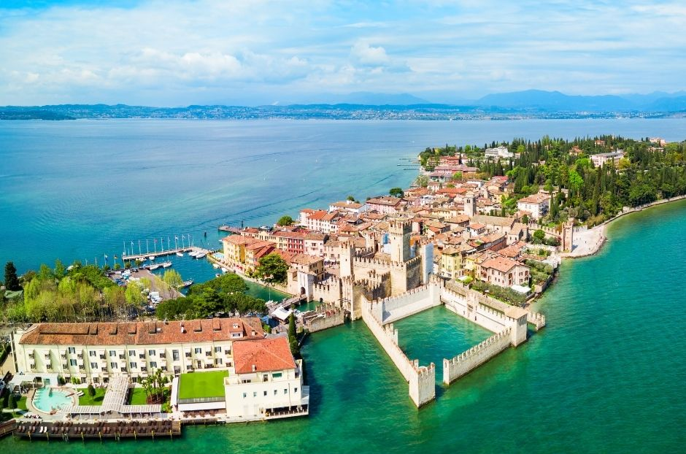
เช้า บริการอาหารเช้า ณ ห้องอาหารของโรงแรม นำท่านออกเดินทางสู่ เมืองเซอร์มิโอเน่(Sirmione) ใช้เวลาเดินทางประมาณ 2.30 ชั่วโมง ตั้งอยู่ทางตอนเหนือของประเทศอิตาลี เมืองนี้ถูกล้อมรอบด้วยมหาสมุทรเป็นดั่งเมืองลอยน้ำที่มีคุณค่าทางประวัติศาสตร์ เพราะยังมีซากปรักหักพังของโบราณสถานหลายร้อยปีก่อนตั้งอยู่ที่นี่ โดยมีฉายาว่าเป็น “ไข่มุกแห่งคาบสมุทรเซอร์มิโอ” และยังเป็นดั่งดั่งเมืองเวนิสสอง เพราะบ้านเมืองในเซอร์มิโอเนยังอยู่ ท่ามกลางแหล่งน้ำและด้วยลักษณะภูมิประเทศที่เป็นแหลมยื่นเข้าไปใน ทะเลสาบการ์ดา (Garda) ที่มีความสวยงาม สามารถมองเห็นวิวทิวทัศน์ที่สวยงามกว้างไกลและถูกล้อมรอบด้วยทะเลสาบทั้งสองด้าน ในอดีตเคยเป็นเมืองที่มีผู้คนที่มีฐานะในยุคสมัยโรมันใช้เป็นที่พักผ่อนหย่อนใจและปัจจุบันก็เป็นเมืองพักผ่อนริมทะเลสาบที่ได้รับความนิยมอย่างมาก นอกจากนี้เมืองเซอร์มิโอเนยังเป็นที่รู้จักในด้าน “เมืองสปาที่มีชื่อเสียง” เพราะที่นี่มีน้ำพุร้อนที่มีสรรพคุณที่ช่วยในการรักษาเยียวยา เต็มไปด้วยแร่ธาตุที่บำรุงผิวพรรณและทำให้รู้สึกผ่อนคลายได้อีกด้วย
เที่ยง บริการอาหารกลางวัน ณ ภัตตาคาร จากนั้นนำท่านเดินทางสู่ เมืองมิลาน (MILAN) ใช้เวลาเดินทางประมาณ 2 ชั่วโมง เมืองสำคัญในภาคเหนือของประเทศอิตาลี ตั้งอยู่ในแคว้นที่ราบลอมบาร์ดีเป็น เมืองที่มีชื่อเสียงในด้านแฟชั่นและศิลปะ ซึ่งมิลานถูกจัดให้เป็นเมืองแฟชั่นในลักษณะเดียวกับ นิวยอร์ก ปารีส ลอนดอน และ โรม
ค่ำ บริการอาหารค่ำ ณ ภัตตาคาร จากนั้นนำท่านเข้าสู่ที่พัก
IH Hotel Milano Lorenteggio หรือเทียบเท่า (โรงแรมระดับ 4 ดาว)

วันที่เจ็ด เมืองมิลาน-มิลานดูโอโม่-McArthurGlen Designer Outlet-สนามบินเมืองมิลาน (B/-/-)

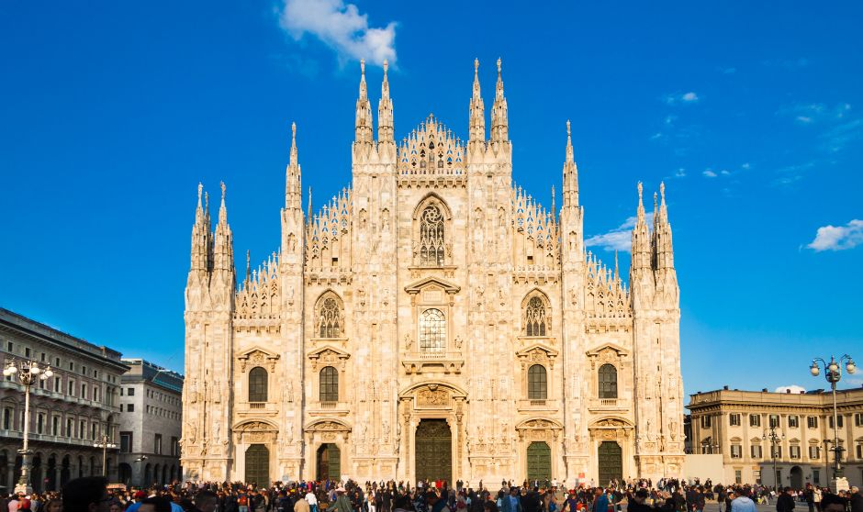
เช้า บริการอาหารเช้า ณ ห้องอาหารของโรงแรม จากนั้นนำท่านถ่ายรูปกับ มหาวิหารมิลาน (Milan Duomo) มหาวิหารประจำเมืองขนาดใหญ่แห่งนี้คือโบสถ์ที่ใหญ่ที่สุดในประเทศอิตาลีเด่นด้วยศิลปะแบบโกธิค ใช้เวลาในการก่อสร้างทั้งสิ้น 579 ปี ตั้งอยู่ในระดับความสูง 108.5 เมตรจากพื้นดินราย ล้อมด้วยยอดแหลมอีก135ยอดทำให้อาสนวิหารดูสง่าและแปลกพร้อมด้วยรูปแกะสลักจากหินอ่อนที่ประดับอยู่โดยรอบสลักอย่างวิจิตรบรรจงด้วยรูปปั้นนักบุญรูปเรื่องราวในพระคัมภีร์จำนวนมากประดับโดยรอบ จากนั้นอิสระช้อปปิ้ง ที่ Galleria Vittorio Emanuele II ที่ตั้งอยู่ทางฝั่งขวาของมหาวิหารมิลานเป็นห้างสรรพสินค้าที่เก่าแก่ที่สุดในอิตาลีโดยสร้างขึ้นในปี1877 มากมายด้วยร้านค้า ร้านอาหารมากมายในอาคารขนาด 4 ชั้น สองข้างทางเดินกว้างที่โดดเด่นมากก็คือหลังคาทรงโดมเป็นกระจกใส ทำให้สามารถช้อปปิ้งได้ในทุกสภาพอากาศ อิสระอาหารกลางวันตามอัธยาศัย

จากนั้นนำท่านเดินทางสู่ Serravalle Designer Outlet ใช้เวลาเดินทางประมาณ 1.30 ชั่วโมง เป็นสถานที่ที่รวมสินค้าแฟชั่นแบรนด์เนมจากหลากหลายเมืองและจากดีไซเนอร์ชั้นนำระดับแถวหน้าของอิตาลี มีร้านค้าแฟชั่นและสินค้าต่างๆกว่า 180 ร้าน ทั้ง Versace, Gucci , Prada, Burberry , Bulgari, Adidas, Calvin Klein ,Diesel, The North Face ,Furla, Moschino, Bulgari, Bose, และแบรนด์ชั้นนำอื่นๆ อีกมากมาย โดยสินค้าแฟชั่นจะลดราคาตั้งแต่ 30% - 70% ตลอดทั้งปี ได้เวลาอันสมควรนำท่านสู่สนามบิน
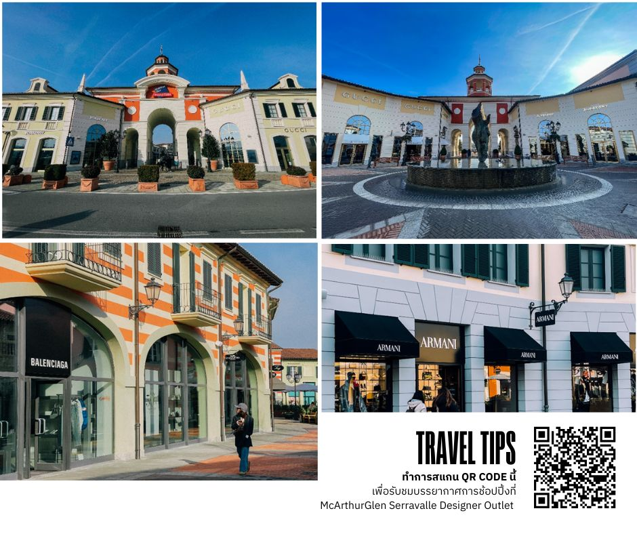
21.35 น. ออกเดินทางสู่ เมืองดูไบ ประเทศสหรัฐอาหรับเอมิเรตส์ โดยสายการบินเอมิเรตส์
เที่ยวบินที่ EK092 ( บริการอาหารและเครื่องดื่มบนเครื่องบิน)
วันที่แปด สนามบินดูไบ-กรุงเทพ-สนามบินสุวรรณภูมิ (-/-/-)

06.45 น. เดินทางถึง เมืองดูไบ ประเทศสหรัฐอาหรับเอมิเรตส์ แวะเปลี่ยนเครื่อง
08.55 น. ออกเดินทางสู่ สนามบินสุวรรณภูมิ ประเทศไทย โดยสายการบินเอมิเรตส์
เที่ยวบินที่ EK370 ( บริการอาหารและเครื่องดื่มบนเครื่องบิน)
18.05 น. เดินทางถึงสนามบินสุวรรณภูมิ ประเทศไทย โดยสวัสดิภาพพร้อมความประทับใจ

ทางบริษัทจะดำเนินการจัดการโปรแกรมการเดินทางให้เป็นไปตามที่กำหนด
แต่บางครั้งการเดินทางอาจจะมีการปรับเปลี่ยนได้ตามความเหมาะสม ทั้งนี้ขึ้นอยู่กับเหตุสุดวิสัยต่างๆ หรือสภาพอากาศที่อาจจะทำให้บางกิจกรรมไม่สามารถทำได้ โดยทางบริษัทคำนึงถึงผลประโยชน์และความปลอดภัยของลูกค้าเป็นหลัก
และขอแจ้งให้ทราบว่าร้านค้าและห้างสรรพสินค้าในยุโรปบางแห่งจะปิดทำการในวันอาทิตย์

วันเดินทาง | กรุ๊ปไซส์ | ราคาต่อท่าน | พักเดี่ยว  เพิ่มท่านละ | หมายเหตุ
11-18 มี.ค. 69 | 25+1 หัวหน้าทัวร์ | 85,900 | 12,000 | ราคารวมทุกอย่าง  ไม่ต้องจ่ายเพิ่ม
3-10 เม.ย. 69 | 25+1 หัวหน้าทัวร์ | 95,900 | 12,000 | ราคารวมทุกอย่าง  ไม่ต้องจ่ายเพิ่ม
27 เม.ย.-4 พ.ค. 69  (ช่วงวันแรงงาน) | 25+1 หัวหน้าทัวร์ | 95,900 | 12,000 | ราคารวมทุกอย่าง  ไม่ต้องจ่ายเพิ่ม
27 พ.ค.-3 มิ.ย. 69 | 25+1 หัวหน้าทัวร์ | 95,900 | 12,000 | ราคารวมทุกอย่าง  ไม่ต้องจ่ายเพิ่ม
ราคาสำหรับเด็กอายุต่ำกว่า 12 ปี ไม่ใช้เตียง ลด 5,000 บาท จากราคาทัวร์
กรณีจอยแลนด์ สามารถสอบถามราคาการหักค่าตั๋วเครื่องบินได้จากเจ้าหน้าที

